Ameba的Frizting繪圖資源
Fritzing
Fritzing 是一款麵包板與PCB板的繪圖工具，在Arduino的分享文章裡面常常看到用Fritzing製作出來的線路圖。Fritzing的圖庫都是向量圖形，即使放大也不會失真。目前Fritzing是免費的，不少使用者也會自己製作元件的圖庫分享出去。
底下是Ameba的Fritzing 圖庫下載點:
https://github.com/Ameba8195/Arduino/raw/master/misc/Fritzing/Ameba.fzpz
或到 https://github.com/brucetsao/Fritzing下載
要使用Ameba的Fritzing圖庫, 首先需要先下載Fritzing: http://fritzing.org/download/
或到https://github.com/brucetsao/Tools/tree/master/frizing
可以下載fritzing.0.9.2b.64.pc.zip
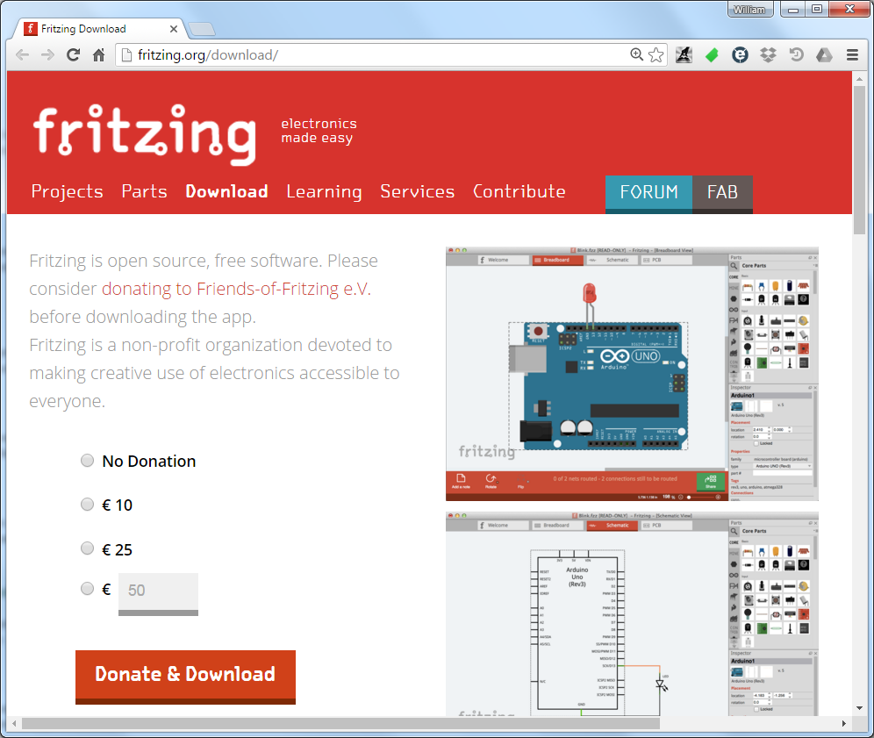
然後選擇你的作業系統, 如果是Windows系統, 下載的檔案是ZIP壓縮檔
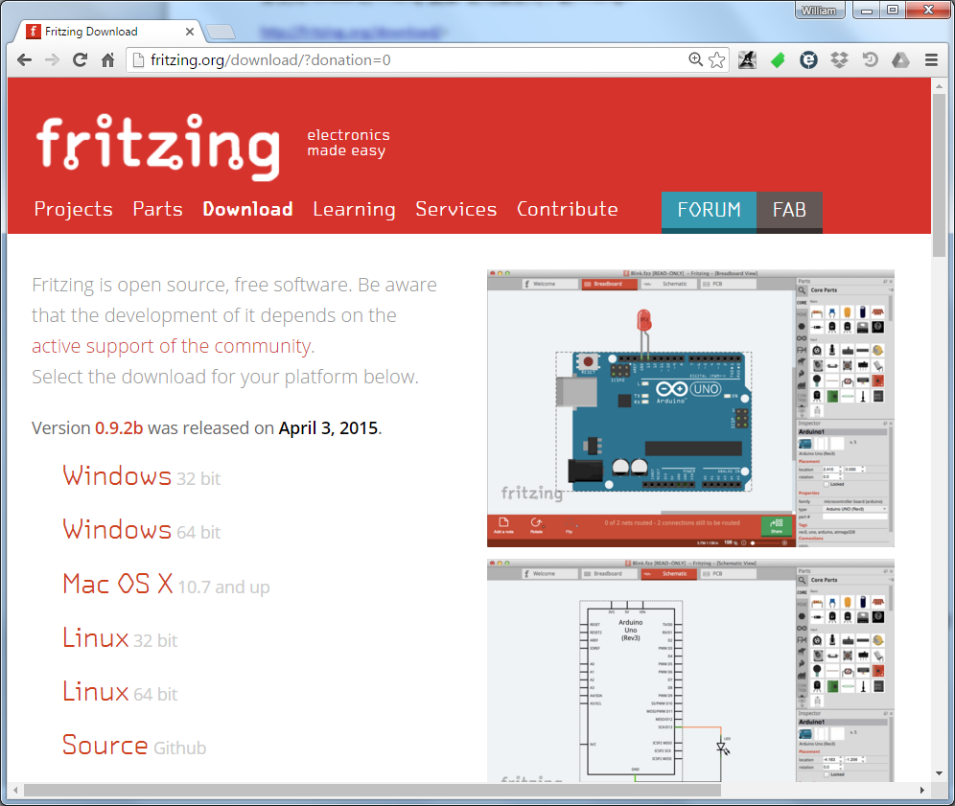
解壓縮之後執行 Fritzing
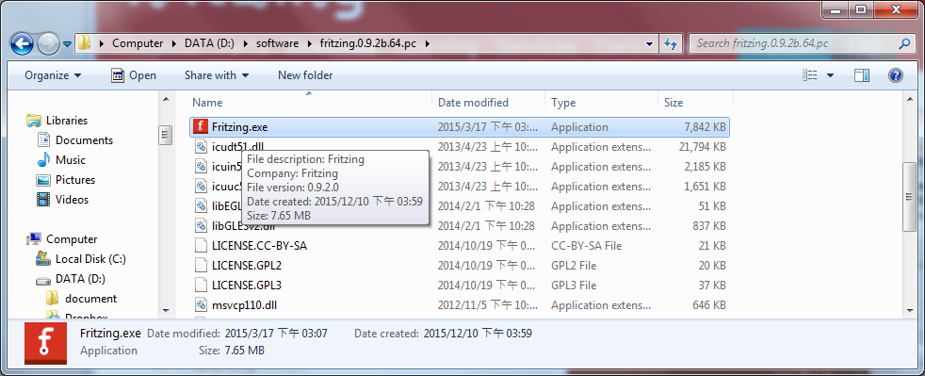
它的上方有些頁籤, 如果想分享Ameba的接線圖, 常用的應該是breadboard。右邊則有元件分類與搜尋欄可以找尋想要的元件。
我們在右邊的Parts裡面點滑鼠右鍵, 然後選Import, 然後選擇剛剛下載的Ameba.fzpz
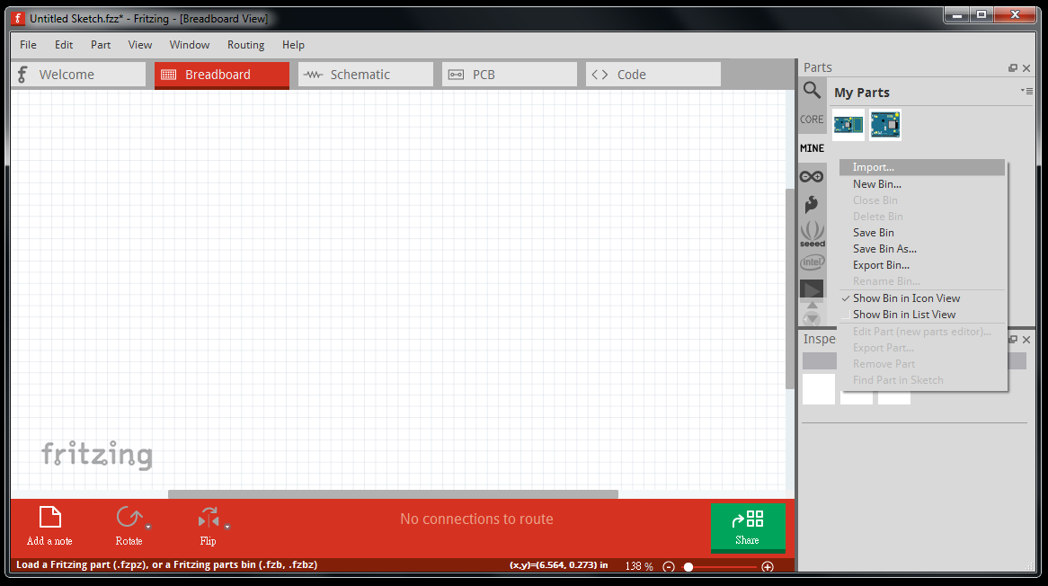
然後Ameba就出現在右邊的元件列表裡, 用拖曳的方式將Ameba拉進BreadBoard裡面, 接著就可以繪製自己要的圖形。
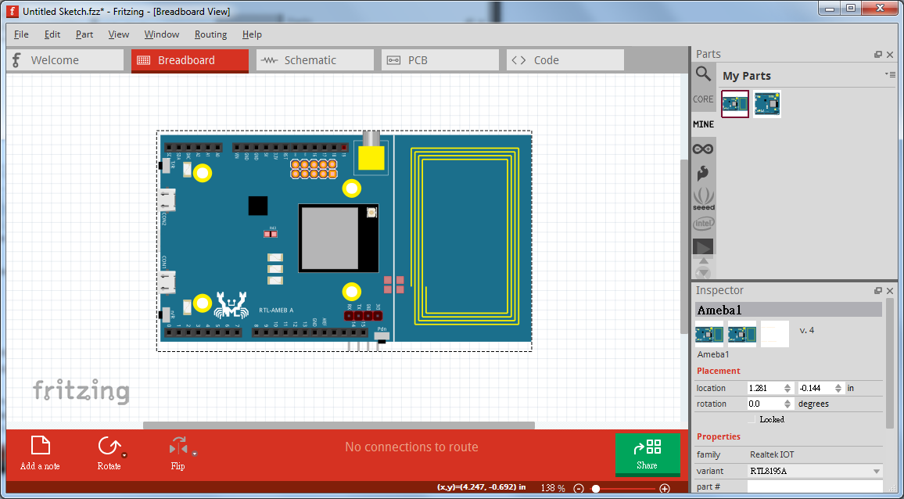
最後畫完之後可以匯出成其它格式，供網頁或網誌使用
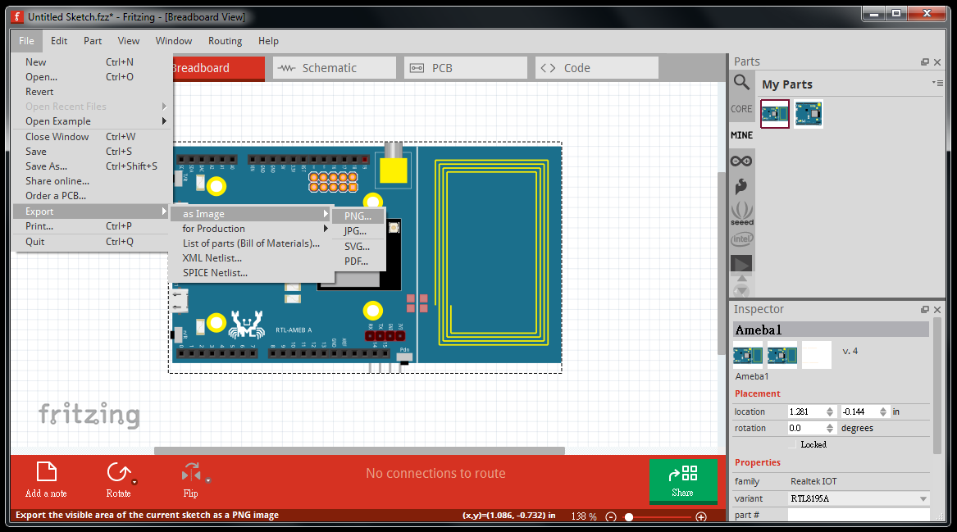
Ameba原始圖檔
Ameba的向量圖形檔:
https://github.com/Ameba8195/Arduino/raw/master/misc/Fritzing/ameba.svg
Ameba的png檔:
https://github.com/Ameba8195/Arduino/raw/master/misc/ameba.png

